**A faültetés befektetés a jövőbe**

**A Weerts Logistics Park jóvoltából zöldül Vecsés**

**PResston PR/Sajtóanyag, 2024. április 22.**

**A Weerts Logistics Park (WLP) környezettudatos szellemben épülő vecsési logisztikai parkjában kialakított humuszfal, a zaj- és porszennyezés csökkentését szolgálja. A beruházás ökotudatos Zöld Programjában, a cég az élővilág megóvását vállalta Pest vármegyében. A 45 hektáron, négy ütemben megvalósuló faültetési akcióban, összesen 1150 fa és 8500 cserje telepítését tervezi a vállalat a fejlesztésük közelében.**

**A belga-magyar tulajdonosi háttérrel rendelkező WLP, felelős befektetőként szívén viseli azoknak a helységeknek a sorsát, ahol fejleszt. Így a Föld napján, 2024. április 22-én, a kezdeményezés első ütemeként, a humuszdombon fákat ültetett el.**

**A cég, amelyik visszaad a közösségnek**

A cégcsoport környezettudatos szellemben épülő Pest vármegyei logisztikai parkjában, a korszerű működési elvek és a fenntarthatóságra való törekvés talált egymásra. A beruházó a kitermelt humuszt, humuszdomb építésére fordította, mellyel az építkezéssel járó zaj- és porterhelésétől óvja a lakosságot. A környezettudatos elvek alapján működő belga-magyar vállalat magas technológiai színvonalat képviselő gyártócsarnokai semmilyen környezetre káros anyag feldolgozásával nem foglalkoznak.

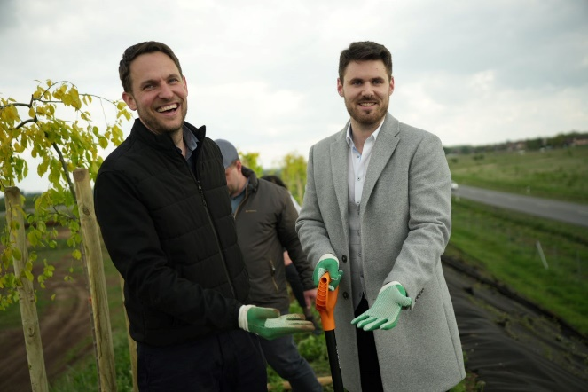

**Lőrincz-Hadnagy Tibor, a projekt COO & Operations Managere és Bolfán Bence, projekt menedzser**

**Zöldítési program a humuszdombon**

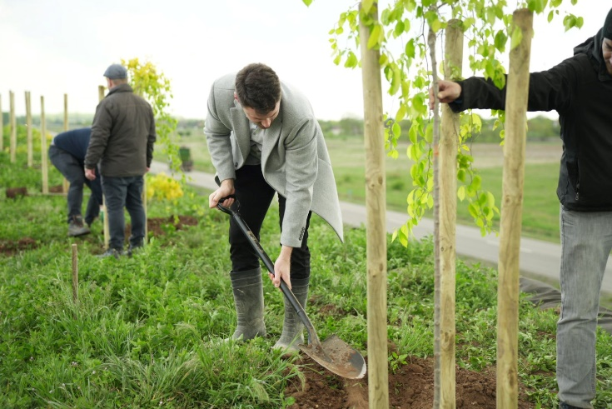„Tudjuk, hogy az építkezések – általában - zajjal járnak. Ezért fontos számunkra, hogy a munkálatok a helyi közösséggel és a környezettel harmóniában valósuljanak meg. Kiemelt figyelmet fordítunk az itt élők nyugalmának és életminőségének megőrzésére. Fenntartható módon, környezetbarát megoldásként, a zajcsökkentés érdekében humuszdombot építettünk. Ez a zöld technológia sokkal előnyösebb a hagyományos hangvédő falakkal (beton, tégla) szemben. A biodiverzitás megőrzéseképpen további növényeket és fákat is tudunk majd rajta ültetni. A humuszdomb oldalára már korábban telepítettünk cserjéket és futónövényeket, hogy harmonikus és vonzó látványt nyújtsunk az itt élő közösségnek. A zöldítési program következő kis lépését tesszük meg a mai napon a humuszdomb fásításával.” – **mondja Lőrincz-Hadnagy Tibor, a Had Consult Kft. COO & Operations Managere**



**Lőrincz-Hadnagy Tibor, a projekt COO & Operations Managere**

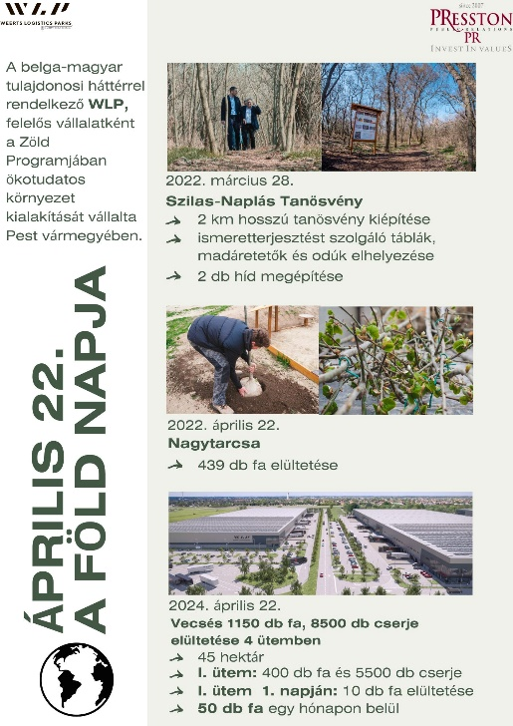**A zöldebbé válás felé vezető úton**

A WLP-nek évek óta kiemelt jelentőségű célja a települési zöldfelület és a faállomány növelése. Nagytarcsa közterületén, 2022 áprilisában ültetett 439 db fa javítja a város ökológiai klímáját csökkentve ezzel a légszennyezettséget és a forró nyári hőmérsékletet.

A vállalat fenntarthatósági céljait szolgálja a Nagytarcsa környezetében 2022 tavaszán a cég hozzájárulásával megépített 2 km hosszú tanösvény is. A rajta található madáretetők, odúk, ismeretterjesztést szolgáló táblák és a 2 db híd igazolják, hogy a WLP a közjóért felelősséget vállal.

|  |
| --- |
| **A WLP-ről és a RaktárAD-ról röviden:**  A számos sikeres projektet a cégcsoport projektmenedzser cége, a HAD Consult projektvezető teamje támogatja kiváló szakemberein keresztül. A belga-magyar tulajdonosi háttérrel rendelkező RaktárAD és WLP (Weerts Logistics Park) fejlesztői csoport vecsési csarnokait a KKV-k számára fejleszti ki. A Weerts Logistics Park (WLP) már több mint 1 000 000 m2-nyi csúcstechnológiás logisztikai beruházással rendelkezik Belgiumban, Hollandiában, Franciaországban, Németországban, az Egyesült Királyságban és Olaszországban. Az elmúlt 6 év alatt Magyarországon több mint 200 000 négyzetméternyi épületet épített fel, közvetlen több mint 1000 közvetetten pedig közel 4000 munkahelyet teremtett és több mint 150 hazai cégnek adott otthont. A Weerts Logistics Parkon keresztül jelenik meg először nyugati befektetők spekulatív tőkéje Budapesten kívül, mely a vidéki nagyvárosokba vetett egyre növekvő nyugati figyelmet és bizalmat is jelenti |

**További információ és interjúegyeztetés:**

**Terdik Adrienne| Ügyvezető igazgató | PResston PR | Rózsadomb Center |**

**1025 Budapest | Törökvész u. 87-91. | T + 36 1 325 94 88 | F +36 1 325 94 89 |   
M +36 30 257 60 08 |** [**adrienne.terdik@presstonpr.hu**](mailto:adrienne.terdik@presstonpr.hu) **|www.presstonpr.hu**

**Menyhárt Erika| Senior PR Account | PResston PR | Rózsadomb Center |  
1025 Budapest | Törökvész u. 87-91. | T + 36 1 325 94 88 | F +36 1 325 94 89 |   
M +36 30 769 8697 |** [**erika.menyhart@presstonpr.hu**](mailto:erika.menyhart@presstonpr.hu) **|** [**www.presstonpr.hu**](http://www.presstonpr.hu)